

Institut Sains Terapan dan Teknologi Surabaya
Jl. Ngagel Jaya Tengah 73 - 77, Surabaya 60284
Telp. (031) 5027920 Fax. (031) 5041509

Laboratorium : L-304
Waktu : 15.45 - 17.45
Minggu Ke : 7
Materi : GUI
Praktikum : Pemrograman Berorientasi Objek
Jurusan : S1-Teknik Informatika
Tanggal : 24 April 2019
Jenis Soal : Materi dan Tugas

TUGAS (TOTAL = 30)
Buatlah note pad sederhana, berikut adalah tampilan note pad anda.
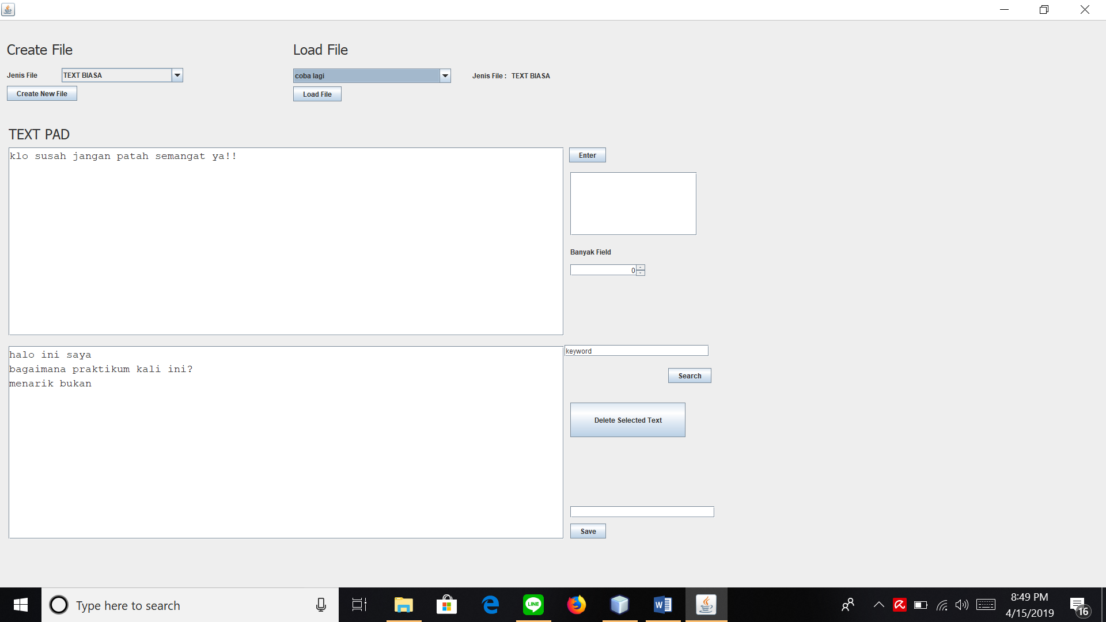

Fitur :
1. Create file

Pada bagian ini, user dapat membuat file notepad baru dengan memilih jenis file dan menekan button create new file agar dapat membuat file baru. Ketika pertama kali program dijalankan, maka semua komponen kecuali bagian create dan load file akan tidak dapat diakses (disabled). Enable lah semua komponen bila user menekan button create new file. Combobox jenis file akan berisi 2 item yaitu TEXT BIASA dan BASIS DATA.

2. Load file
Tampilkan semua file yang pernah di save sebelumnya. Tampilkan judul dari file yang pernah di save dan jenis file-nya. Ketika user sudah memilih salah satu file dan menekan button load. Maka tampilkan isi file ke textarea kedua (bagian ini akan dijelaskan di bawah). Bila belum pernah save sebelumnya, combobox tidak perlu diisi.

3. Text pad panel
1
2
5
3
7
4
6
Komponen :
1. TextPad (Textarea)
User dapat mengetikkan text pada text area, namun belum bersifat permanen (seperti chatting, namun belum dikirim textnya). Apabila user menekan tombol Enter di sebelah text area, maka pindahkan tulisan/text pada textpad (textarea ke 1) ke textarea kedua (permanen textpad).

2. Permanen TextPad (textarea)
User dapat melihat semua text yang pernah di ketik user di file tersebut. Karena bersifat permanen, maka textarea tidak dapat diubah secara manual (tidak bisa diketik atau dihapus).

3. Function hint list (listbox)
Bila user create/load file dengan tipe BASIS DATA maka tampilkan 4 item pada Function hint list ini yaitu CREATE,INSERT,UPDATE, dan DELETE.
Apabila CREATE ditekan tampilkan pada textarea pertama:
CREATE TABLE <table> (
<nama field> <tipe field>(panjang) <constraint>,
<nama field> <tipe field>(panjang) <constraint>
);
Apabila INSERT ditekan :
INSERT INTO <table> VmALUES('field','field');
Apabila UPDATE ditekan :
UPDATE <table>
SET <field> = <isi> AND <field> = <isi>
WHERE <kondisi>
Apabila DELETE ditekan :
DELETE FROM <table>
WHERE<field>=<isi> AND<field> = <isi>
Note : untuk < >, biarkan seperti itu, tujuan dari notepad ini adalah membantu pembuatan DDL(create) dan DML(insert,update,delete) basis data. Untuk banyak <field> yang diisi, lihat bagian nomor 4.

4. Numeric field(spinner):
Spinner ini digunakan untuk menentukan berapa banyak field yang akan di masukkan kedalam textpad ketika user menekan CREATE, UPDATE,INSERT, dan DELETE. Seperti di contoh, spinner diset memiliki value 2.

5. Search Keyword (textbox):
User dapat melakukan pencarian text dengan melakukan mengetik pada textbox ini dan ketika user menekan button search maka carilah semua kata pada textarea 2 yang mengandung kata yang diketikan pada textbox ini. Apabila kata ditemukan maka ubahlah semua kata yang dicari menjadi huruf besar dan kata yang lain menjadi huruf kecil. Apabila tidak ditemukan maka ubahlah text pada textbox menjadi Not Found.

6. Delete Selected Text(button)
User dapat menghapus text pada permanen textarea dengan cara melakukan blok pada kata/kalimat yang ingin dihapus dan kemudian menekan button ini.

7. Save
User dapat menyimpan file (judul, isi dan jenis file) kedalam “file.sav”. ketik judul file di textfield diatas tombol save. Apabila user tidak mengisi judul maka simpanlah dengan judul “Untitled-<banyak item pada list file>”.
Fitur tambahan:
User dapat menambahkan kalimat pada letak terserah pada permanen textarea dengan cara:
1. Klik pada kalimat di textarea 2 yang ingin disisipi.
2. Ketik kalimat/kata pada textpad(textarea1)
3. Tekan Button Enter dan masukkan kalimat pada textarea1 ke dalam textarea 2 pada letak yang telah diklik sebelumnya.

WAJIB MENGGUNAKAN KONSEP CLASS JIKA TIDAK MAKA NILAI TUGAS = 0

TUGAS : 30
Highlight kriteria yang dikerjakan dengan warna kuning dan kumpulkan
Jika tidak mengumpulkan highlight kriteria, nilai tugas div 2!!
SCORE | KRITERIA
0/3 | Menggunakan Class dengan benar (Constructor, accessor dan mutator)
0-4 | Tampilan Sesuai contoh
0/1/2 | Fitur Create File benar (dapat membuat file dan jenis nya benar)
0/2/3 | Fitur Load File benar (dapat menampilkan semua nama file dan jenis file)
0/2 | Button Enter dapat menaruh text pada textarea1(textpad) ke textarea2(permanen textarea)
0/2/4/6/8 | Fitur Function hint list box benar beserta jumlah field sesuai dengan spinner(numeric field). Dapat menampilkan function yang dipilih pada Textpad dengan benar
0/1/2 | Fitur Search benar dan Dapat membuat semua text yang dicari menjadi huruf besar(1 bila hanya 1 kata saja)
0/2/4 | Fitur Delete Selected Text benar (2 bila menghapus semua kata)
0/2 | Fitur Save Benar
0/5 | Fitur Tambahan Berjalan dengan benar
Menyetujui

(Esther Irawati Setiawan, S.Kom, M.Kom)
Koordinator Kuliah
Mengetahui

(Grace Levina Dewi, M.Kom.)
Koordinator Laboratorium
Penyusun Soal

(William Hartanto H)
Asisten

